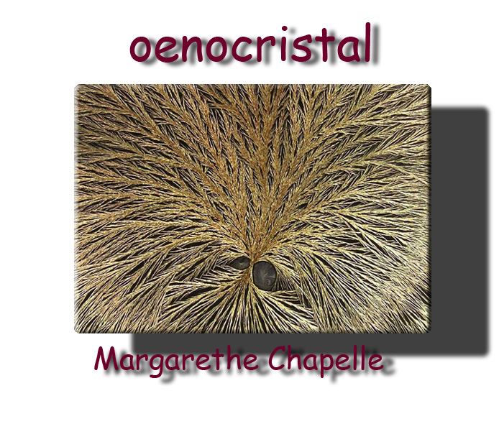

ETUDE MORPHO CRISTALLINE
Domaine de pech revel
Cuvée lalande millésime 2009

Descriptif technique
Concentration utilisée 1.0ml
Image mono centrée de type graine dont l’axe central est placé haut en rapport avec l’age du produit
Les trois champs sont visibles et bien formés et relativement homogènes
Le champ principal qui est aussi le principe organisateur est dense et régulier, formé de faisceaux cristallins très denses et harmonieux mais encore fermés.
Présence de zones plus aplaties à l’extrémité du champ médian dans la bande périphérique ainsi que des feutrages sur la bande externe dans sa totalité
Présence de sites de séquestration visibles en partie gauche sous forme d’inclusion.
Quelques formations fibreuses en palmettes à l’amorce du champ périphérique dont certaines reposent sur un anneau mince
Pas de formation transverse inhibitrice du milieu.
La texture manque un peu de souplesse à ce stade d’ouverture de la bouteille
La sédimentation générale est en treillis et donc de bonne qualité globale si l’on fait abstraction de la zone périphérique.
Le rapport acide base est bon mais l’équilibre fluide gazeux n’est pas en place
Pas d’aiguilles dendritiques
Léger anneau dans la texture
Pas de tache
La bande périphérique manque de densité mais cependant il n’y a pas de zone inerte
La qualité de l’image ne présente pas le stade optimum à l’ouverture de la bouteille

APRES VINGT QUATRE HEURES D’aération
la concentration n’a pas été modifiée
le centre ne se dilate pas
Les aiguilles se déploient totalement et s’assouplissent donnant de la densité à cette image de façon étale et très lumineuse
Diminution des palmettes qui se sont intégrées dans la texture et montrent des faisceaux bien répartis, ouverts sans aucune tendance lacunaire
Le centre se place bien dans l’axe
pas de perte d’énergie au contraire
Pas de signes morphogènes

Pas de perte de luminosité
Les inclusions n’ont pas disparues et elles ont tendance à progresser
L’équilibre fluide gazeux est en place et semble particulièrement stable

Cuvée lalande millésime 2009

COMMENTAIRE DU DESCRIPTIF

La concentration utilisée dénote d’une excellente qualité vitale puisque comme l’autre cuvée on est sur une concentration faible, qui induit un vin très chargé en énergie vitale rencontrée uniquement sur des pratiques culturales saines
L’axe central qui est appelé également centre germinatif de l’image est de type graine montrant donc que le choix de maturité de la vendange a été bien évalué sur une des fruits murs et aboutis qui donne accès à tout le potentiel vital attendu pour obtenir un vin de qualité sur la durée .
Dans le cas de ce vin on a une signature très bien fermée et profonde avec des sites cristallins denses sur des vacuoles identiques et donc sans ambiguïté : le passage en bois de ce vin a configuré les processus aromatiques sur la durée et le qualitatif mais peu de choses sont déjà en place ce qui est normal pour ce type de vin complexe
A ce stade et ce jusqu’au vieillissement on aura des notes de fruits noirs, de sous bois, café et fruits confits mais aussi du toast sur une finale longue qui rappelle les notes de pruneau et d’armagnac fines et élégantes. Cette date choisie donne accès aux vins de grande garde sans perte aromatique ni creux en bouche
A ce stade les tanins très émergeants semblent sûrement encore très présents en finale mais ils ont les qualités requises pour s’intégrer comme le montrera en principe le second stade
la signature est légèrement tournée de façon verticale ( les vacuoles sont l’une au dessus de l’autre) induit que ce vin est légèrement cyclique : il évolue par phase avec des périodes ( plus courtes encore ,huit à dix jours ) de fermeture durant laquelle il se montre un peu fermé et un peu plus astringent
La place du centre est significative de la maturité du vin et de son potentiel d’organisation : dans son cas on est dans une certaine maturité qui ne se démentira pas dans le temps ; pas de vieillissement prématuré mais une « sagesse » qui lui donne de la stabilité qualitative
On parle de champs dans ce type d’étude : ce sont en fait les zones de l’image qui nous renseignent sur la vie du vin et ses énergies innées et acquises
Dans le champ médian de ce vin on observe des disparités qui montrent que le corps du vin n’est pas déployé et risque en dégustation de paraître moins charnu si on le déguste juste après l’avoir ouvert ; le tissu manque de rondeur et de douceur
, la trame est serrée cela veut dire qu’il n’a pas de potentiel à l’oxydation, au contraire il manque un peu d’oxygène et son équilibre fluide gazeux de ce fait n’est pas en place ; la vinification a été bien gérée en terme de température et d’oxygène compte tenu de la formation cristalline qui ne montre pas de tache ou de rupture
Un léger anneau sur le tissu est visible et la fin de fermentation a été un peu chaotique, obligeant le vin à puiser dans ses réserves innées mais sans altérer son potentiel compte tenu de la faible largeur de cet anneau
Le rapport acide base de ce vin est excellent il n’a pas d’excès d’acidité ni de carences.
Des formations dites en palmettes indiquent que ce vin doit être mis à l’abri de tout écart de température surtout en ce qui concerne la chaleur ainsi qu’on peut voir sur la

Bande entourant les premières aiguilles un tissu plus dur et moins ramifié induisant le risque de faire ressortir des tanins extraits en cours de vinification (ceux du bois sont beaucoup plus souples) et qui doivent impérativement restés intégrés à la texture
Le bouquet n’étant pas visible on a un vin sur l’évolution qui ne sait pas encore tout gérer
Le dernier champ nous donne plusieurs indications importantes : les « futures » pathologies si elles existent ce qui n’est pas son cas puisqu’il est totalement exempt de formations annexes à l’image, son « taux d’usure » ou de dégénérescence et enfin son terroir.
La présence d’inclusions est un peu gênante car c’est la signature d’une présence de brettanomyces qui peut amener des notes animales et que certains consommateurs n’apprécient pas . du fait de son intensité ces notes peuvent arriver à s’intégrer mais ce n’est pas souvent le cas
La bande externe présente une striation plus feutrée en bordure du champ médian, assez marquée et donc indiquant une perte partielle de certaines signatures terroir à ce stade . Le fait que les aiguilles de cristallisation soient feutrées sur toute la périphérie est indicateur de difficultés pour la vigne à prélever les mémoires terroir mais il peut aussi s’agir d’un manque d’informations lié au manque d’oxygène ; pas d’hydro morphisme visible mais il pourrait y en avoir en période très humide et créer un facteur stress pour la vigne en ce qui concerne les maladies cryptogames
L’accord argilo calcaire est visible et puissant sans aucun doute ; la vigne est en accord avec ce qu’elle puise mais il n’y a pas tous les accords et donc la puissance aromatique du vin n’est pas totale à l’ouverture de la bouteille

APRES VINGT QUATRE HEURES D’AERATION

La concentration a été maintenue un vrai potentiel de puissance pour ce produit
Le centre a tourné sous l’effet de l’oxygène et l’image a une luminosité intense et parfaitement répartie sur des sites incroyablement développés
Les aiguilles se déploient et s’assouplissent montrant enfin un tissu digne d’un très beau vin ; il est maintenant homogène et tout apparaît de façon complète et complexe
Les palmettes se sont intégrées dans la texture ;les tanins se sont « fondus » et soutiennent le vin sans aucune note rigide ou agressive mais pour cela il lui faudra du temps
Pas de dilatation du centre ou de relâchement de texture ; aucune aptitude à l’oxydation donc et ce type de vin se satisfait de doses faibles de soufre pour générer ses équilibres
L’équilibre fluide gazeux est maintenant en place avec une stabilité peu commune qui permet de voir que le vin a un très bel avenir devant lui
Le travail effectué sur le vin s’est fait sur des bases douces et surtout respectueuses, notamment sur la clarification qui lui a laissé tout son potentiel qualitatif
Les tanins sont parfaitement fondus et intégrés, de même le choix du bois s’est avéré judicieux puisque la présence de ce matériau a contribué à donner de la rondeur et non de la structure
Pas de dégénérescence visible mais les marques de présence des brettanomyces augmentent et avec elles, cela montre que le risque est présent
Il se déploie, son tissu prend du relief au lieu d’en perdre et les faisceaux s’ouvrent signifiant la même réaction du vin en dégustation ; on aura en bouche tout le volume qu’il est capable de montrer et sa finesse saura charmer car son processus aromatique lui confère un bouquet très élégant

Pas d’usure du tissu il ne présente aucun signe de vieillissement précoce et ses forces de croissance sont en progression encore à ce jour mais bien gérées par ses forces d’organisation
Une température fraîche protègera ses tanins et leur finesse et surtout l’ampleur de ce vin qui le mérite
Les signatures issues des mémoires terroir sont maintenant présentes et rattachées au vignobles ce qui indique qu’il n’y a pas de blocage définitif pour le sous-sol mais une gène réelle suivant les millésimes
un stress hydrique par exemple se verra davantage sur cette parcelle ou des effets de coulure ou de millerandage

EN CONCLUSION

Rien n’est laissé au hasard dans la vie de ce vin qui conjugue élégance, rondeur et complexité aromatique dès qu’on lui accorde un peu de temps sous aération
La première image montrait un vin racé assez fermé sur une structure présente (un peu trop pour certains consommateurs qui pourrait le juger trop brutal )
La deuxième image offre ce que le vin sait faire de mieux : séduire ! il est ample, long et structuré mais cependant il s’enrobe avec de la douceur et beaucoup d’élégance
L’apport d’oxygène l’ouvre et lui permet de s’exprimer au maximum de ses possibilités ; à partir de trois heures d’aération son processus qualitatif se déploie et ce jusqu’à vingt quatre heures ou il atteint son optimum
Sa vinification a parfaitement complété ses forces innées qui étaient déjà de belle qualité grâce à sa signature.
Il présente tout ce qu’on attend d’un vin et ne décevra pas les amateurs de vins complexes et puissants
L’apport en oxygène est indispensable, avant la dégustation car il serait dommage de passer à coté de sa vraie personnalité
C’est un résultat complet pour un vin de qualité ; BRAVO !

Margarethe CHAPELLE
oenocristal

degustation souhaitée par le client

belle robe sombre d’un grenat chaud et concentré
le nez laisse entrevoir quelques notes animales mais elles sont enrobées dans une complexité liée à des fruits noirs
légèrement réduit par manque d’oxygène c’est par ailleurs amplifié mais passager
en bouche on a des notes franches et très fines de fruits noirs, de cacao et d’épices qui sont suivies par des tanins fins et aromatiques liés au bois
bien construit et expressif

